



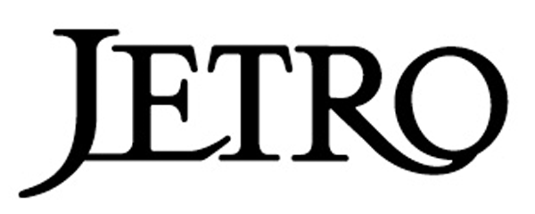





**米国中西部進出セミナー**

～米国進出の際の工場の建設・各州の法律に関する基礎知識～

アメリカに進出した日系企業の多くが高収益を挙げています。JETRO（日本貿易振興機構）が2015年に実施した調査に対し、81.4%（製造業が中心の中西部に限れば実に85.7%）の企業が同年度は黒字の見込みと回答しました。また、およそ6割の企業が1～2年以内の事業拡大を視野に入れているとのことです。アメリカは依然として日本企業の進出として人気を誇っていますが、アメリカに進出するのはハードルが高いと思われる方も多いかもしれません。「アメリカへの進出を考えているが、どうやって子会社を設立したら良いのか分からない。」「どの州に進出するかによって大きな違いはあるのか？」「どのようにすれば良い敷地を探せるのか？」「日本の工場とアメリカの工場の建設はどう違うのか？」「州政府は何か援助を提供してくれるのか？」そんな疑問をお持ちの皆様に、アメリカでの工場建設の長年の実績を持つ建設の専門家と日本企業のアメリカ進出支援の豊富な経験を持つ弁護士が、工場建設と法律の両面からアメリカにおける子会社設立、土地探しから生産開始までの流れを実例を交えて紹介します。

**日時： 2016年10月6日（木） 14:00～16:00（開場：13:30）**

**会場： 株式会社竹中工務店 1階 いちょうホール（大阪市中央区本町4-1-13）**

**スケジュール**

14:00 **「米国市場とビジネスチャンス～中西部の魅力～（仮）」**

講師：JETRO・海外調査部米州課　課長代理　伊藤実佐子氏

14:30 **「アメリカ中西部における工場建設の一般的な流れ～土地探しから生産開始まで～」**

講師：竹中工務店・新藤陽一氏

14:55 **「中西部各州への進出にあたって知っておきたい法律の基礎知識」**

講師：バーンズ&ソーンバーグ法律事務所・山本真理氏

15:20 **「米国進出の際に州政府が提供できる援助～インディアナ州の例～（仮）」**

講師：米国インディアナ州経済開発公社

15:35 質疑応答

16:00 懇親会

**❏主催** **米国インディアナ州政府駐日代表事務所**

**バーンズ＆ソーンバーグ法律事務所**

**株式会社竹中工務店**

**❏共催 大阪商工会議所**

**❏後援** JETRO（日本貿易振興機構）

**❏対象** 米国中西部への進出を検討している企業全般

**❏参加費** **無料**

**❏お問合せ** 株式会社竹中工務店・古宇田（kouda.naoko@takenaka.co.jp）

バーンズ&ソーンバーグ法律事務所・新山（hniiyama@btlaw.com）

**❏お申し込み** 申込書にご記入の上、メール又はFaxにて2016年9月20日（火）までに以下の宛先までお送り下さい。

* 株式会社竹中工務店・古宇田（Fax: 03-6660-6166・email: kouda.naoko@takenaka.co.jp）
* バーンズ&ソーンバーグ法律事務所・新山（Fax: +1-317-231-7433・email: hniiyama@btlaw.com）

※同業他社からのご参加はお断りする場合がございます。

|  |
| --- |
| **米国中西部進出セミナー　申込書**  **株式会社竹中工務店・古宇田（Fax: 03-6660-6166・email: kouda.naoko@takenaka.co.jp）**  **バーンズ&ソーンバーグ法律事務所・新山（Fax: +1-317-231-7433・email: hniiyama@btlaw.com）** |

|  |  |
| --- | --- |
| 懇親会 | 参加 不参加 |
| お名前 | ふりがな： |
| お勤め先 |  |
| 役職 |  |
| 電話番号 |  |
| Fax番号 |  |
| メールアドレス |  |
| ※ご質問やセミナーの内容へのご要望がありましたらご記入下さい。 | |

※同業他社からのご参加はお断りする場合がございます。